Boucle d’Ogre et les trois ours pages 8 et 9
1. Écris vrai ou faux.

a) Boucle d’Ogre frappe avant d’entrer. …………………………………..
b) Gruyère pose trois assiettes sur la table. …………………………….
c) Gruyère veut une grande assiette de soupe. ………………………..
d) Boucle d’Ogre mange la soupe au fromage. …………………………

2. Parmi ces ingrédients, retrouve la liste des ingrédients nécessaires à la
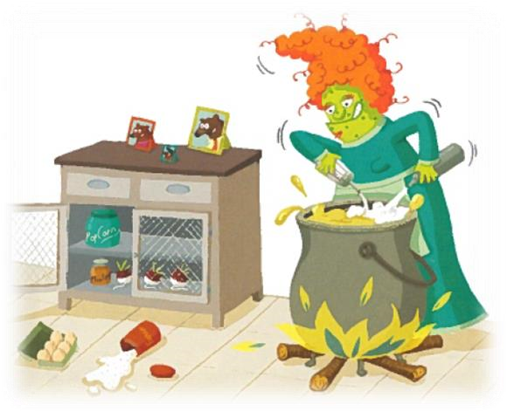
préparation
du ragoutoumou

:

du beurre
,

de la chantilly
,
de
la farine, des œufs, du
pop
-
corn
,
de la moutarde,
des
navets, du lait,

du sucre
, du
chocolat, de l’huile

4.

Remets les mots de la phrase dans l’ordre.

poussa

entra

sans

Boucle d’Ogre

et

frapper.

porte

la

